BORRADOR

ACTA DE LA SESIÓN ORDINARIA CELEBRADA POR EL AYUNTAMIENTO PLENO EL DÍA 15 DE JUNIO DE 2021

N.O.: 07/2021

Pleno celebrado en Tías (Lanzarote), y en el Salón de Sesiones de la Casa Consistorial, el día quince de junio de dos mil veinte y uno.
Sesión de carácter ordinaria celebrada en primera convocatoria. Hora de comienzo: dieciocho horas y cuatro minutos.

Preside la sesión don José Juan Cruz Saavedra, Alcalde del Ayuntamiento de Tías.

MIEMBROS DE LA CORPORACIÓN PRESENTES:
Grupo Partido Socialista Obrero Español (PSOE): D. José Juan Cruz Saavedra, Dª Carmen Gloria Rodríguez Rodríguez, D. Carmelo Tomás Silvera Cabrera, Dª. Josefa Kalinda Pérez O’Pray, D. Ulpiano Manuel Calero Cabrera, Dª. María José González Díaz, D. Sergio García González, Dª. Laura Callero Duarte y D. Christopher Notario Déniz.
Grupo Partido Popular (PP): D. José Fco. Hernández García, Dª. Saray Rodríguez Arrocha, Dª. Juana Aroa Pérez Cabrera, D. Ramón Lorenzo Melián Hernández, D. Israel López Machín, D. Francisco Javier Aparicio Betancort, Dª María del Cristo Acosta de Armas y Dª. Gemma María Melián Rodríguez.
Grupo Mixto: D. Marcial Nicolás Saavedra Sanginés (PODEMOS EQUO) y D. Amado Jesús Vizcaíno Eugenio (CCa-PNC).

MIEMBROS DE LA CORPORACIÓN AUSENTES:
Grupo Partido Popular (PP): D. Rayco Mesa Morín, quien excusa su ausencia.
Grupo Mixto: D. Andrés Manuel Fernández Pérez (LAVA), quien excusa su ausencia.

SECRETARIO: D. Fernando Pérez-Utrilla Pérez.

Abierta la sesión se proceden a tratar los siguientes asuntos:

PARTE DECISORIA:

PUNTO 1º.- APROBACIÓN DE LAS ACTAS DE LAS SESIONES ANTERIORES: ACTA PLENO DE FECHA 18-05-2021, NÚMERO DE ORDEN 06/2021 (SESIÓN ORDINARIA).-
Interviene el Sr. Alcalde quien plantea si hay alguna objeción. No se efectúan observaciones. El Acta queda aprobada.
1 / 39
Documento firmado electrónicamente (RD 1671/2009). La autenticidad de este documento puede ser comprobada mediante el CSV: 13523406655513071543 en https://sede.ayuntamientodetias.es

PUNTO 2º.- NÚMERO DE EXPEDIENTE:
2021/00004199M. PRESUPUESTOS 2021.- Por el Sr. Secretario se procede a dar lectura al dictamen/informe/consulta de la Comisión Informativa de Economía y Hacienda, y Especial de Cuentas, de fecha 7 de junio de 2021, que sigue:

“Número de expediente: 2021/00004199M. PRESUPUESTOS 2021.- Siendo la propuesta la siguiente:
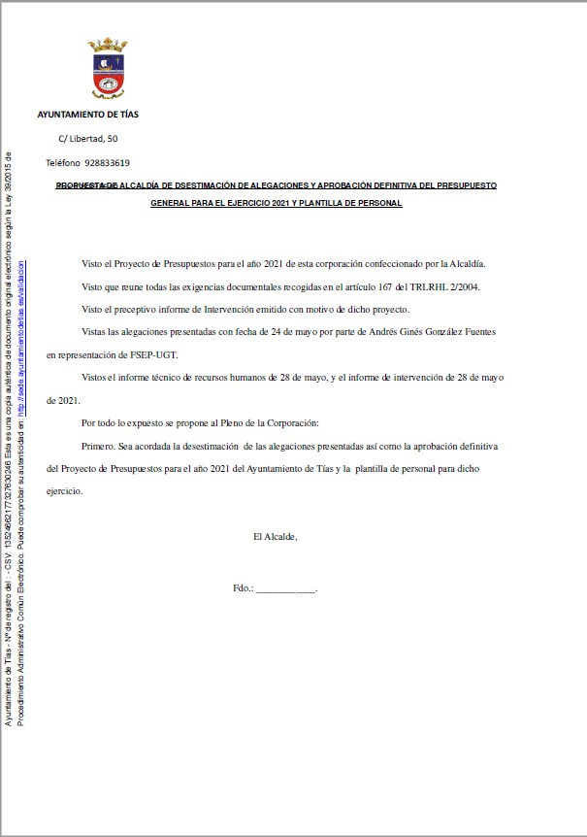

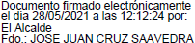

2 / 39
Documento firmado electrónicamente (RD 1671/2009). La autenticidad de este documento puede ser comprobada mediante el CSV: 13523406655513071543 en https://sede.ayuntamientodetias.es

Por la presidencia se expone la propuesta.

Sometido el asunto a votación, la Comisión Informativa dictamina favorablemente la propuesta por mayoría de los miembros presentes, siendo el resultado de la votación; cuatro
(4) votos a favor (PSOE y Grupo Mixto LAVA) y tres (3) abstenciones (PP).”

Interviene D. Carmelo Tomás Silvera Cabrera, quien expone la propuesta.

Interviene D. Amado Jesús Vizcaíno Eugenio, quien manifiesta que tuvo problemas con el acceso al expediente, y pide que le digan que alegación se hizo. Señala que se abstendrá.

Interviene D. Carmelo Tomás Silvera Cabrera, quien señala que la alegación presentada se basa en una supuesta falta de negociación del presupuesto con los sindicatos. Manifiesta que sin embargo se celebraron mesas de negociación según consta en el expediente.

Interviene D. Ramón Lorenzo Melián Hernández, quien señala que se abstendrán dado que se trata de una alegación y están los informes pertinentes.

Interviene el Sr. Alcalde, quien señala que él estuvo en una de las mesas donde se trató el asunto.

Sometido el asunto a votación, el Pleno de la Corporación, aprobó la propuesta por mayoría simple de los miembros presentes, siendo el resultado de la votación; diez (10) votos a favor (PSOE y Grupo Mixto PODEMOS EQUO) y nueve (9) abstenciones (PP y Grupo Mixto CCa-PNC).

PUNTO 3º.- NÚMERO DE EXPEDIENTE: 2021/00005583D. 10-21, TRANSFERENCIA DE CRÉDITO PARA INVERSIONES DE
ADMINISTRACIÓN GENERAL POR PLENO.- Por el Sr. Secretario se procede a dar lectura al dictamen/informe/consulta de la Comisión Informativa de Economía y Hacienda, y Especial de Cuentas, de fecha 7 de junio de 2021, que sigue:

“Número de expediente: 2021/00005583D. 10.21, transferencia de crédito para inversiones de Administración General por Pleno.- Siendo la propuesta la siguiente:

3 / 39
Documento firmado electrónicamente (RD 1671/2009). La autenticidad de este documento puede ser comprobada mediante el CSV: 13523406655513071543 en https://sede.ayuntamientodetias.es

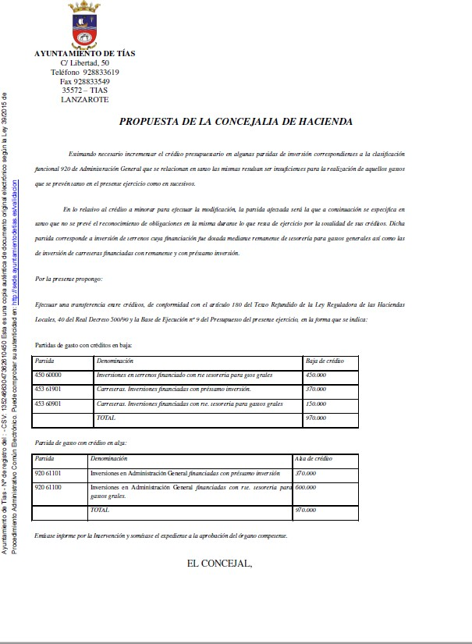

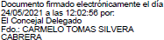

Por la presidencia se expone la propuesta.

4 / 39
Documento firmado electrónicamente (RD 1671/2009). La autenticidad de este documento puede ser comprobada mediante el CSV: 13523406655513071543 en https://sede.ayuntamientodetias.es

Sometido el asunto a votación, la Comisión Informativa dictamina favorablemente la propuesta por mayoría de los miembros presentes, siendo el resultado de la votación; cuatro
(4) votos a favor (PSOE y Grupo Mixto LAVA) y tres (3) abstenciones (PP).”

Interviene D. Carmelo Tomás Silvera Cabrera, quien expone la propuesta.

Interviene D. Ramón Lorenzo Melián Hernández, quien manifiesta que se alegra de que aun quede remanente de tesorería producto del trabajo de mandatos pasados. Señala que los proyectos de mejora de los centros culturales de Conil y Masdache los dejó licitados el grupo de gobierno en el anterior mandato pero nunca llegaron a comenzar las obras.

Interviene el Sr. Alcalde, quien manifiesta que es cierto que se encontraron dos proyectos redactados, que se adjudicaron las obras, y que la empresa constructora renunció a ellos porque el proyecto era inejecutable, señala que eran unos proyectos muy próximos a los
100.000 euros. Manifiesta que la realidad a día de hoy, y el acuerdo que se va a adoptar es dotar la partida con 820.000 euros para la mejora de esos dos centros socioculturales, con un proyecto que cumpla con la accesibilidad, contraincendios, y el reglamento de baja tensión de instalaciones eléctricas.

Sometido el asunto a votación, el Pleno de la Corporación, aprobó la propuesta por mayoría simple de los miembros presentes, siendo el resultado de la votación; diez (10) votos a favor (PSOE y Grupo Mixto PODEMOS EQUO) y nueve (9) abstenciones (PP y Grupo Mixto CCa-PNC).

PUNTO 4º.- NÚMERO DE EXPEDIENTE: 2021/00005855M. MODIFICACIÓN DE CRÉDITOS NÚM. 11/2021 EN MODALIDAD DE CRÉDITO EXTRAORDINARIO, FINANCIADOS MEDIANTE ANULACIONES
O BAJAS DE CRÉDITOS DE OTRAS PARTIDAS.- Por el Sr. Secretario se procede a dar lectura al dictamen/informe/consulta de la Comisión Informativa de Economía y Hacienda, y Especial de Cuentas, de fecha 7 de junio de 2021, que sigue:

“Número de expediente: 2021/000005855M. Modificación de créditos núm. 11/2021 en modalidad de crédito extraordinario, financiados mediante anulaciones o bajas de créditos de otras partidas.-

Sometida a votación la especial y previa declaración de urgencia sobre asuntos no comprendidos en la convocatoria, la Comisión Informativa acordó aprobar la especial y previa declaración de urgencia sobre asuntos no comprendidos en la convocatoria, por mayoría absoluta del número legal de miembros, siendo el resultado de la votación; cuatro (4) votos a favor (PSOE y Grupo Mixto LAVA) y tres (3) abstenciones (PP).

Siendo la propuesta la siguiente:

5 / 39
Documento firmado electrónicamente (RD 1671/2009). La autenticidad de este documento puede ser comprobada mediante el CSV: 13523406655513071543 en https://sede.ayuntamientodetias.es

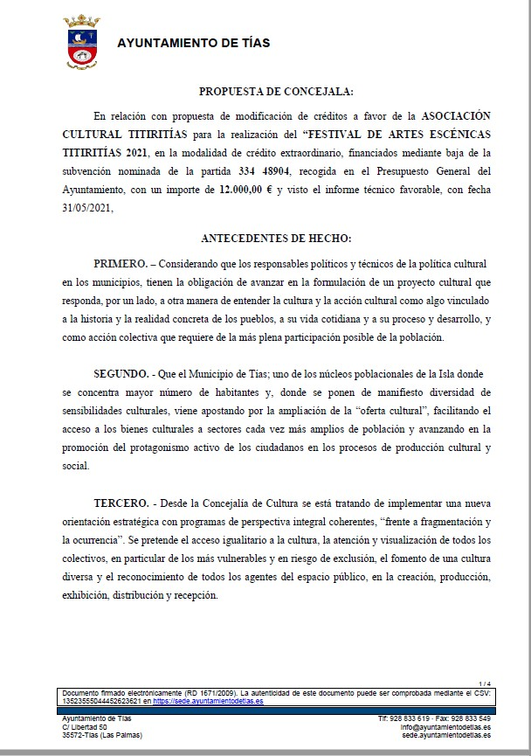

6 / 39
Documento firmado electrónicamente (RD 1671/2009). La autenticidad de este documento puede ser comprobada mediante el CSV: 13523406655513071543 en https://sede.ayuntamientodetias.es

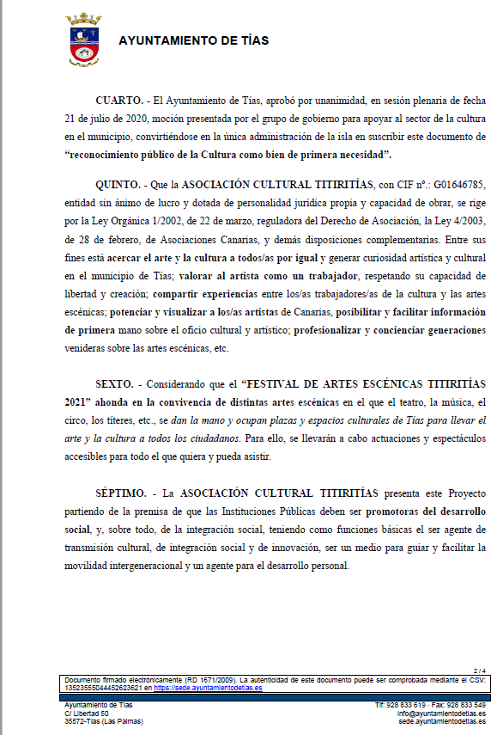

7 / 39
Documento firmado electrónicamente (RD 1671/2009). La autenticidad de este documento puede ser comprobada mediante el CSV: 13523406655513071543 en https://sede.ayuntamientodetias.es

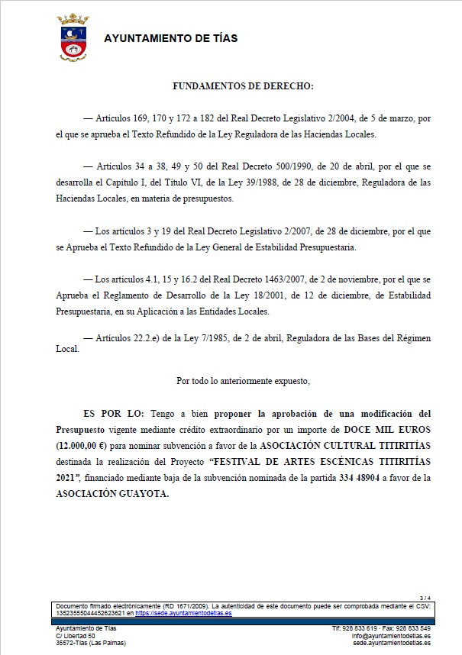

8 / 39
Documento firmado electrónicamente (RD 1671/2009). La autenticidad de este documento puede ser comprobada mediante el CSV: 13523406655513071543 en https://sede.ayuntamientodetias.es

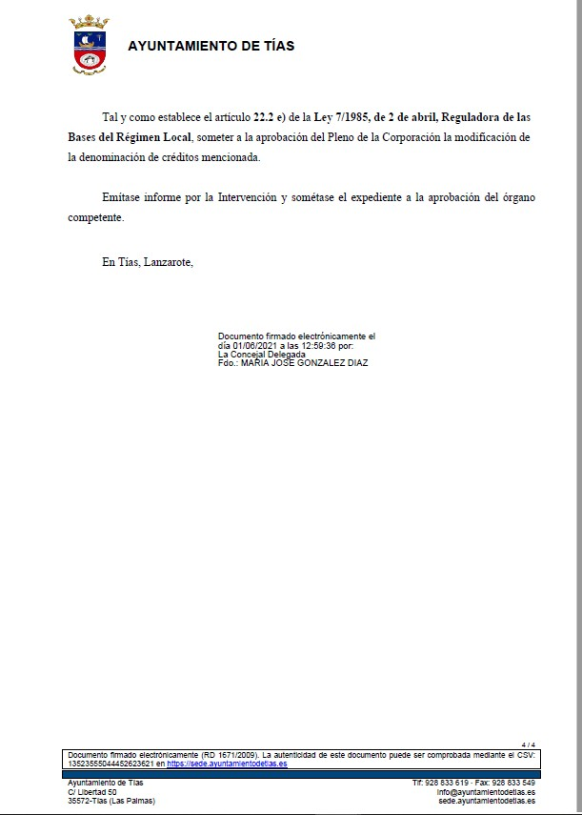
Por la presidencia se expone la propuesta.

Sometido el asunto a votación, la Comisión Informativa dictamina favorablemente la propuesta por mayoría de los miembros presentes, siendo el resultado de la votación; cuatro
(4) votos a favor (PSOE y Grupo Mixto LAVA) y tres (3) abstenciones (PP).” Interviene D. Carmelo Tomás Silvera Cabrera, quien expone la propuesta.

9 / 39
Documento firmado electrónicamente (RD 1671/2009). La autenticidad de este documento puede ser comprobada mediante el CSV: 13523406655513071543 en https://sede.ayuntamientodetias.es

Sometido el asunto a votación, el Pleno de la Corporación, aprobó la propuesta por mayoría simple de los miembros presentes, siendo el resultado de la votación; diecinueve (19) votos a favor (PSOE, PP y Grupo Mixto PODEMOS EQUO/ CCa-PNC).

PUNTO 5º.- NÚMERO DE EXPEDIENTE: 2021/00003133C. ANUNCIO DE CONVOCATORIA PARA LA SELECCIÓN DE
JUEZ DE PAZ TITULAR.- Por el Sr. Secretario se procede a dar lectura al dictamen/informe/consulta de la Comisión Informativa de Régimen General, y Contratación, de fecha 7 de mayo de 2021, que sigue:

“NÚMERO DE EXPEDIENTE: 2021/00003133C. ANUNCIO DE CONVOCATORIA PARA LA SELECCIÓN DE JUEZ DE PAZ TITULAR.-

La Comisión Informativa toma conocimiento de que por el Pleno se va a proceder a la elección de Juez de Paz titular.”

Interviene el Sr. Alcalde quien señala que le pasan desde Secretaría que cada miembro corporativo solo puede votar a un solicitante y que para ser elegido Juez de Paz se exige mayoría absoluta (mínimo 11 votos).

Interviene Dª. Saray Rodríguez Arrocha, quien plantea que dado que faltan dos miembros, como se entiende el computo de la mayoría absoluta.

Interviene el Sr. Alcalde quien señala que el que tenga 11 votos.

El Sr. Alcalde plantea al Sr. Secretario el orden, el Sr. Secretario señala que están en el orden en el que se encuentra en el escrito de la lista.

Se procede a realizar la votación de elección de Juez de Paz titular con el siguiente resultado:

- JOSE MIGUEL GONZÁLEZ GONZALEZ; cero (0) votos.
- YAZMINA TAMARA FERNÁNDEZ ÁLVAREZ; cero (0) votos.
- EMILIO MEDINA DELGADO; cero (0) votos.
- ALAZNE GOZALO GOICOECHEA; cero (0) votos.
- AZAHARA ESMERALDA GONZÁLEZ FERNÁNDEZ; cero (0) votos.
- JOANA FELIPE MORERA; cero (0) votos.
- SECUNDINO JIMÉNEZ MENDOZA; cero (0) votos.
- ANDREA MARÍA GONZÁLEZ BETANCORT; cero (0) votos.
- TERESA DE LEÓN RODRÍGUEZ; cero (0) votos.
- MARÍA INMACULADA HERRERA GONZÁLEZ; cero (0) votos.
- DIEGO MARTÍN LEMES; cero (0) votos.
- CATHAISA NAVARRO GONZÁLEZ; cero (0) votos.
- JOSE DOMINGO RODRÍGUEZ RODRIGUEZ; cero (0) votos.
- JENNIFER JORDÁN RODRÍGUEZ; cero (0) votos.
- IDAIRA XIRAXI IBÁÑEZ ARENCIBIA; cero (0) votos.
- JULIÁN BERMÚDEZ MESA; cero (0) votos.
- FAMARA VALIENTE HERNANDEZ; cero (0) votos.

10 / 39
Documento firmado electrónicamente (RD 1671/2009). La autenticidad de este documento puede ser comprobada mediante el CSV: 13523406655513071543 en https://sede.ayuntamientodetias.es

- MARÍA JOSÉ SIERRA VIÑA; cero (0) votos.
- OSCAR ALEJANDRO ÁLVAREZ GONZÁLEZ; cero (0) votos.
- TANIA LÓPEZ JIMÉNEZ; cero (0) votos.
- YURENA MARÍA ÁLVAREZ GONZÁLEZ; cero (0) votos.
- EMILIO BERMÚDEZ HERNÁNDEZ; diecinueve (19) votos.
- FRANCOIS MORENO HERNANDEZ; cero (0) votos.
- YANIRA RODRIGUEZ VENTURA; cero (0) votos.
- YAIZA BEDA RAMÍREZ HOO- PARIS; cero (0) votos.
- JOSE ANTONIO SIERRA PÉREZ; cero (0) votos.

El Pleno de la Corporación, eligió de Juez de Paz titular, por mayoría absoluta del número legal de miembros (diecinueve (19) votos a favor (PSOE, PP y Grupo Mixto PODEMOS EQUO/ CCa-PNC), a Don Emilio Bermúdez Hernández.

Interviene el Sr. Alcalde quien señala que ha sido propuesto Juez de Paz, el actual Juez de Paz Don Emilio Bermúdez Hernández.

PARTE DECLARATIVA:

PUNTO 6º.- NÚMERO DE EXPEDIENTE: 2021/00005832M. MOCIÓN DEL PP SOBRE “LAS BIBLIOTECAS LUGARES DE CULTURA, ESTUDIO, APRENDIZAJE, ENTRETENIMIENTO E
INFORMACIÓN”.- Por el Sr. Secretario se procede a dar lectura al dictamen/informe/consulta de la Comisión Informativa de Régimen General, y Contratación, de fecha 7 de junio de 2021, que sigue:

“NÚMERO DE EXPEDIENTE: 2021/00005832M. MOCIÓN DEL PP SOBRE" LAS BIBLIOTECAS LUGARES DE CULTURA, ESTUDIO, APRENDIZAJE, ENTRETENIMIENTO E INFORMACIÓN".-
Siendo la Propuesta la siguiente:

11 / 39
Documento firmado electrónicamente (RD 1671/2009). La autenticidad de este documento puede ser comprobada mediante el CSV: 13523406655513071543 en https://sede.ayuntamientodetias.es

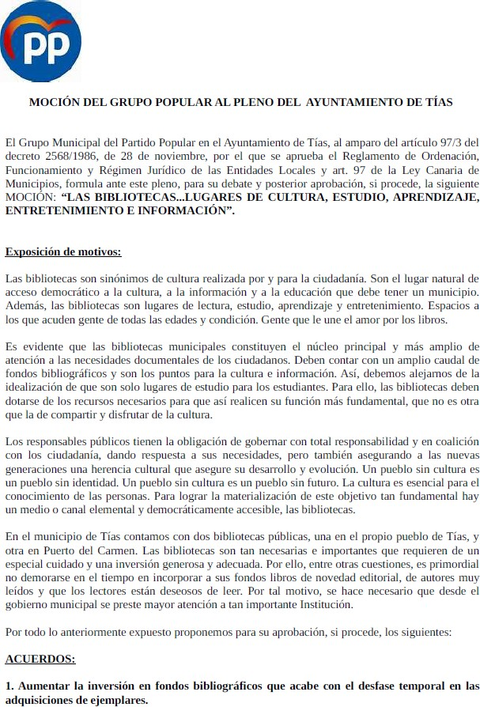

12 / 39
Documento firmado electrónicamente (RD 1671/2009). La autenticidad de este documento puede ser comprobada mediante el CSV: 13523406655513071543 en https://sede.ayuntamientodetias.es

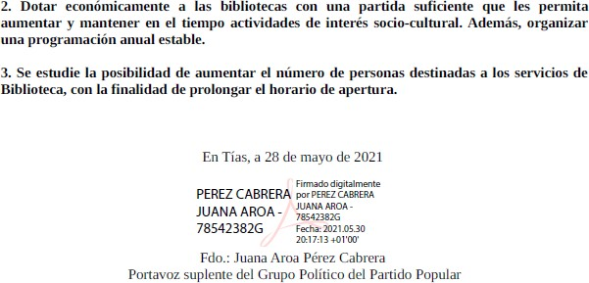

Interviene Dª. María del Cristo Acosta de Armas, quien expone la propuesta.

Sometido el asunto a votación, la Comisión Informativa dictamina favorablemente la propuesta por mayoría de los miembros presentes, siendo el resultado de la votación; cuatro
(4) abstenciones (PSOE y Grupo Mixto Cca-PNC) y tres (3) votos a favor (PP).” Interviene Dª. María del Cristo Acosta de Armas, quien expone la propuesta.
Interviene Dª. María José González Díaz, quien señala que todos los puntos solicitados en la moción están mas que tratados y trabajados. Señala que no hay desfase bibliográfico, y que hay hasta 300 títulos nuevos, títulos diferentes y no cajas de 70 libros idénticos. Señala que respecto del personal que hay dos personas en Tías y dos personas en Puerto del Carmen con un horario ininterrumpido de 8 de la mañana a 9 de la noche. Manifiesta que se realizan actividades en la biblioteca y que hay una programación muy amplia.

Interviene Dª. María del Cristo Acosta de Armas, quien señala que de lunes a viernes el horario le parece adecuado. Manifiesta que hay gente que los fines de semana se tiene que ir a Arrecife porque aquí no hay biblioteca, y que hay gente que oposita y que necesita ir a partir de las 9, por lo que pide una ampliación del horario. Señala que hay quejas en el buzón, y plantea si hay luz suficiente en las mesas.

Interviene D. Amado Jesús Vizcaíno Eugenio, quien se manifiesta conforme con la moción, relaciona las actuaciones que se hicieron en el anterior mandato relativas entre otras a la compra de libros, ampliación de horarios de apertura, cambio de ubicación de la biblioteca de Puerto del Carmen, y actividades que se realizaban.

Interviene Dª. María José González Díaz, quien señala que las mesas tienen luz, que los cables estaban desenchufados, que lo que no había eran enchufes, y que van a hacer una

13 / 39
Documento firmado electrónicamente (RD 1671/2009). La autenticidad de este documento puede ser comprobada mediante el CSV: 13523406655513071543 en https://sede.ayuntamientodetias.es

reestructuración para poder poner un enchufe. Señala que es la única queja que tiene en Tías y que en Puerto del Carmen no tiene quejas.

Interviene el Sr. Alcalde quien señala que el sentido del voto es que el grupo de gobierno va a votar en contra.

Sometido el asunto a votación, el Pleno de la Corporación, rechazó la propuesta, siendo el resultado de la votación; diez (10) votos en contra (PSOE y Grupo Mixto PODEMOS-EQUO) y nueve (9) votos a favor (PP y Grupo Mixto CCa-PNC).

PUNTO 7º.- NÚMERO DE EXPEDIENTE: 2021/00005889Q. MOCIÓN CC: LICITACIÓN EL SUMINISTRO DE ALIMENTOS
PARA PROGRAMAS DE EMERGENCIA SOCIAL.- Por el Sr. Secretario se procede a dar lectura al dictamen/informe/consulta de la Comisión Informativa de Régimen General, y Contratación, de fecha 7 de junio de 2021, que sigue:

“Número de expediente: 2021/00005889Q. moción CC: LICITACION EL SUMINISTRO DE ALIMENTOS PARA PROGRAMAS DE EMERGENCIA SOCIAL.

Siendo la Propuesta la siguiente:

14 / 39
Documento firmado electrónicamente (RD 1671/2009). La autenticidad de este documento puede ser comprobada mediante el CSV: 13523406655513071543 en https://sede.ayuntamientodetias.es

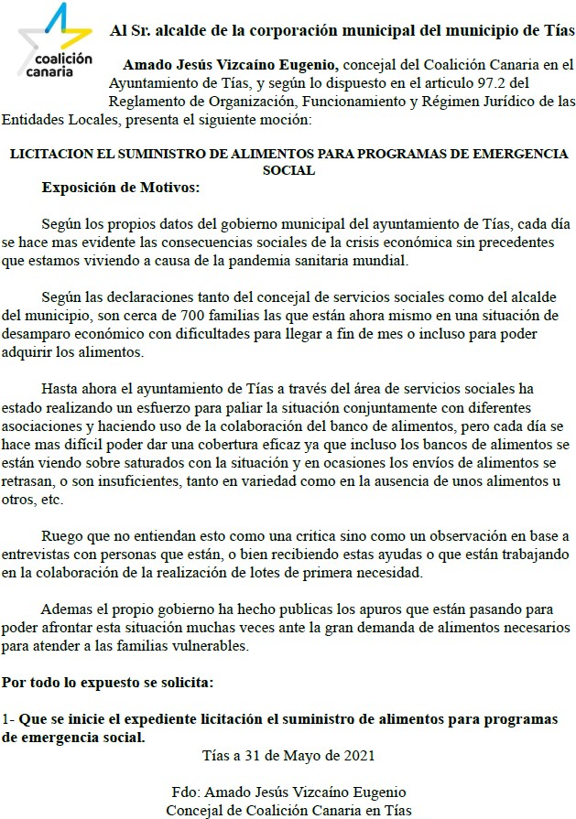

Sometido el asunto a votación, la Comisión Informativa dictamina favorablemente la

15 / 39
Documento firmado electrónicamente (RD 1671/2009). La autenticidad de este documento puede ser comprobada mediante el CSV: 13523406655513071543 en https://sede.ayuntamientodetias.es

propuesta por mayoría de los miembros presentes, siendo el resultado de la votación; tres (3) abstenciones (PSOE) y cuatro (4) votos a favor (PP y Grupo Mixto CCa-PNC).”

Interviene D. Amado Jesús Vizcaíno Eugenio, quien manifiesta que querría retirar esta moción del Pleno. Señala que le han dicho que en estos días se adjudicó el programa de compra de alimentos.

Interviene D. Marcial Nicolás Saavedra Sanginés, quien señala que se intentó complementar los lotes de alimentos que se daban por el banco de alimentos.

No se somete a votación por el Pleno.

PUNTO 8º.- NÚMERO DE EXPEDIENTE: 2021/00005824C. ASUNTO DE PLENO -MOCIÓN PARA APROBACIÓN DE UN PROYECTO INTEGRAL DE IGUALDAD DEL MUNICIPIO.- Por el Sr. Secretario se
procede a dar lectura al dictamen/informe/consulta de la Comisión Informativa de Servicios Sociales, y Fomento de Actividades de Interés Municipal, de fecha 7 de junio de 2021, que sigue:

“NÚMERO DE EXPEDIENTE: 2021/00005824C. ASUNTO DE PLENO - MOCIÓN PARA APROBACIÓN DE UN PROYECTO INTEGRAL DE IGUALDAD
DEL MUNICIPIO.- Siendo la propuesta la siguiente:

16 / 39
Documento firmado electrónicamente (RD 1671/2009). La autenticidad de este documento puede ser comprobada mediante el CSV: 13523406655513071543 en https://sede.ayuntamientodetias.es

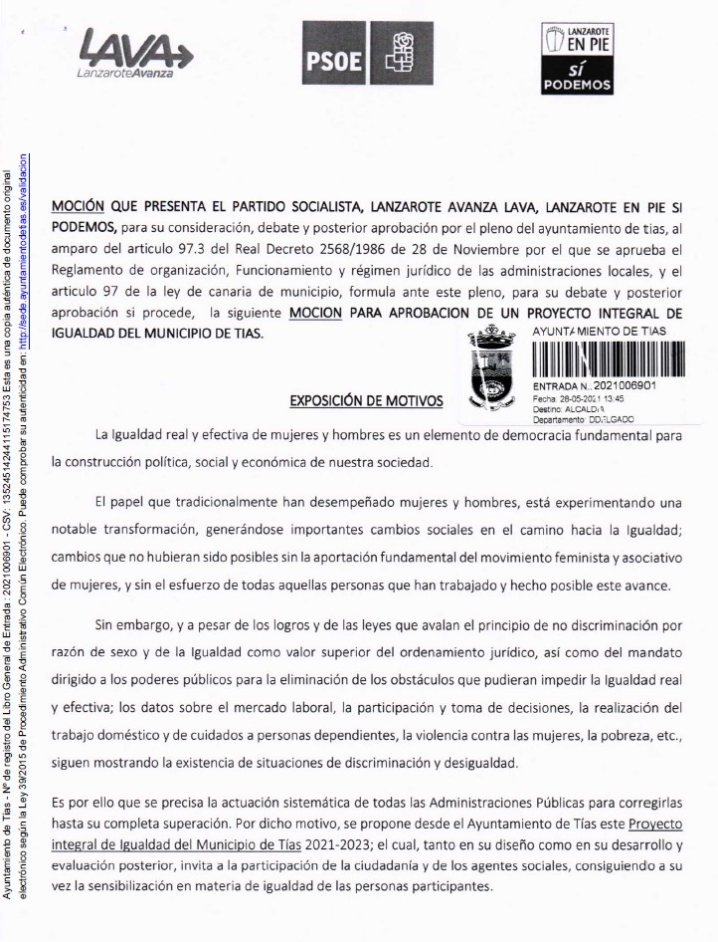

17 / 39
Documento firmado electrónicamente (RD 1671/2009). La autenticidad de este documento puede ser comprobada mediante el CSV: 13523406655513071543 en https://sede.ayuntamientodetias.es

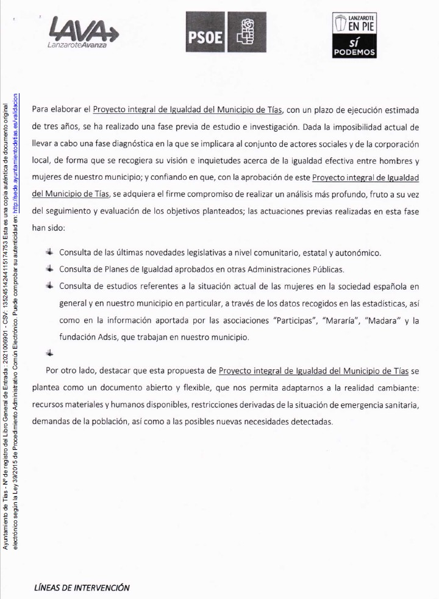

18 / 39
Documento firmado electrónicamente (RD 1671/2009). La autenticidad de este documento puede ser comprobada mediante el CSV: 13523406655513071543 en https://sede.ayuntamientodetias.es

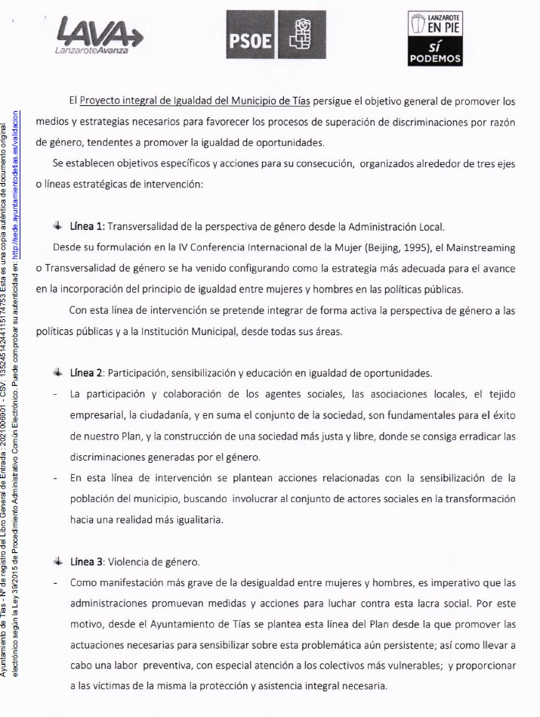

19 / 39
Documento firmado electrónicamente (RD 1671/2009). La autenticidad de este documento puede ser comprobada mediante el CSV: 13523406655513071543 en https://sede.ayuntamientodetias.es

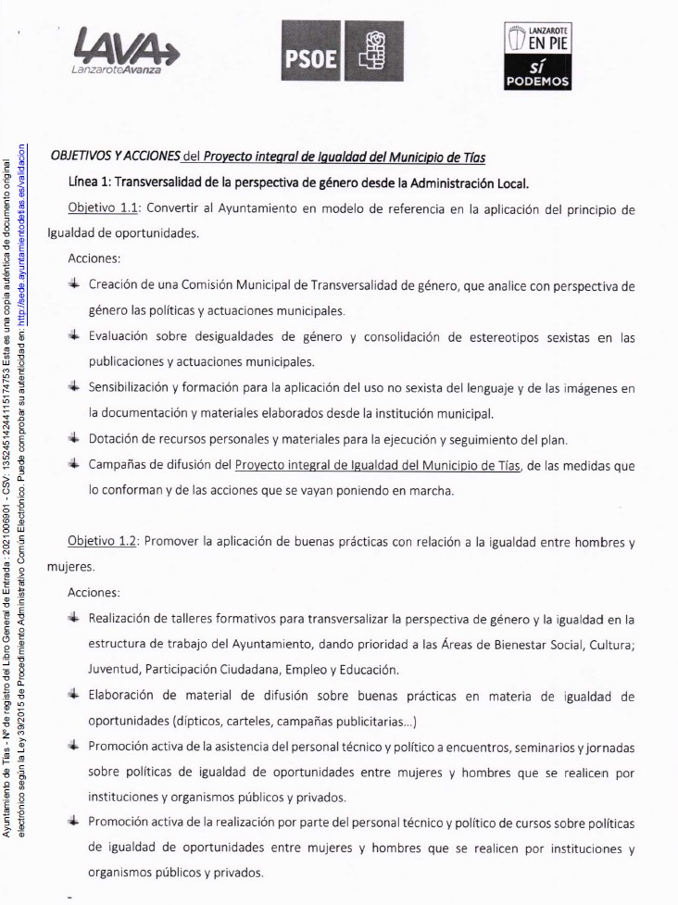

20 / 39
Documento firmado electrónicamente (RD 1671/2009). La autenticidad de este documento puede ser comprobada mediante el CSV: 13523406655513071543 en https://sede.ayuntamientodetias.es

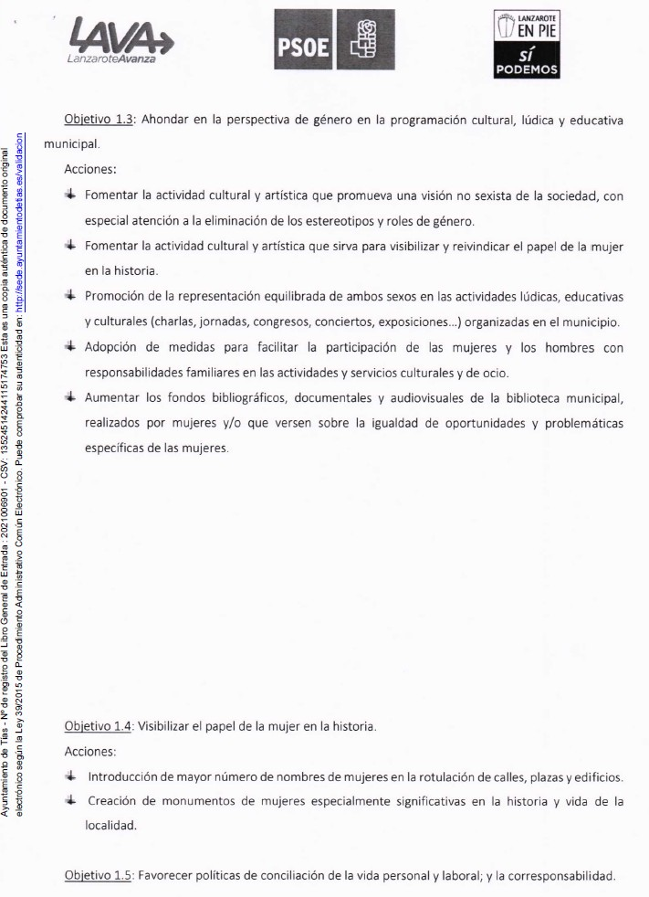

21 / 39
Documento firmado electrónicamente (RD 1671/2009). La autenticidad de este documento puede ser comprobada mediante el CSV: 13523406655513071543 en https://sede.ayuntamientodetias.es

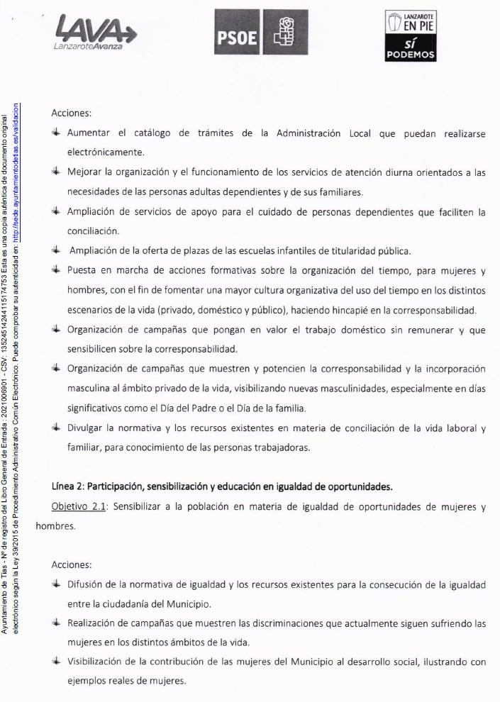

22 / 39
Documento firmado electrónicamente (RD 1671/2009). La autenticidad de este documento puede ser comprobada mediante el CSV: 13523406655513071543 en https://sede.ayuntamientodetias.es

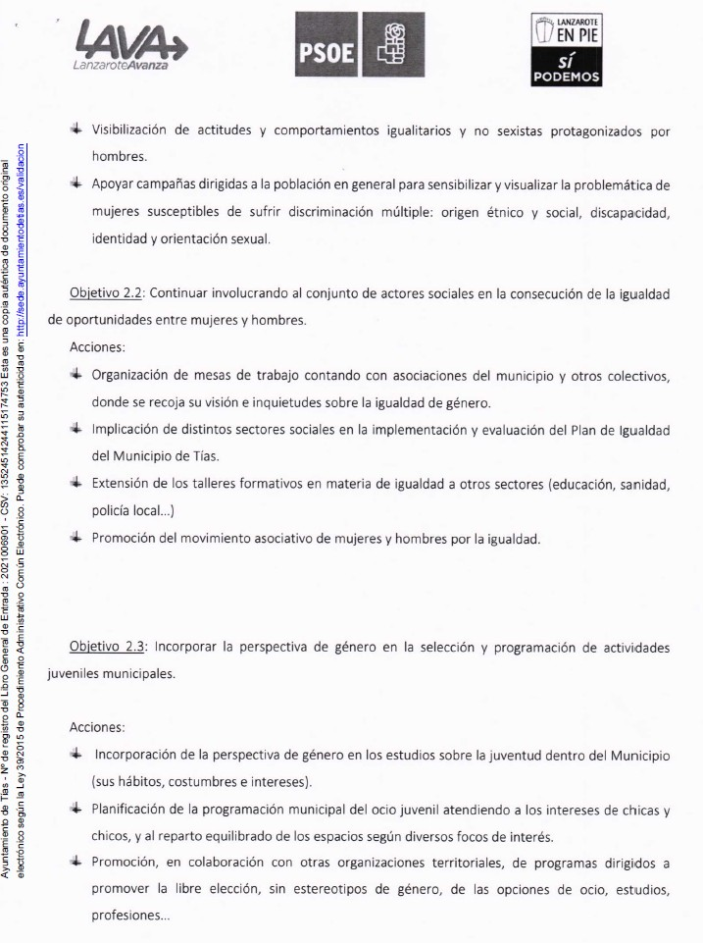

23 / 39
Documento firmado electrónicamente (RD 1671/2009). La autenticidad de este documento puede ser comprobada mediante el CSV: 13523406655513071543 en https://sede.ayuntamientodetias.es

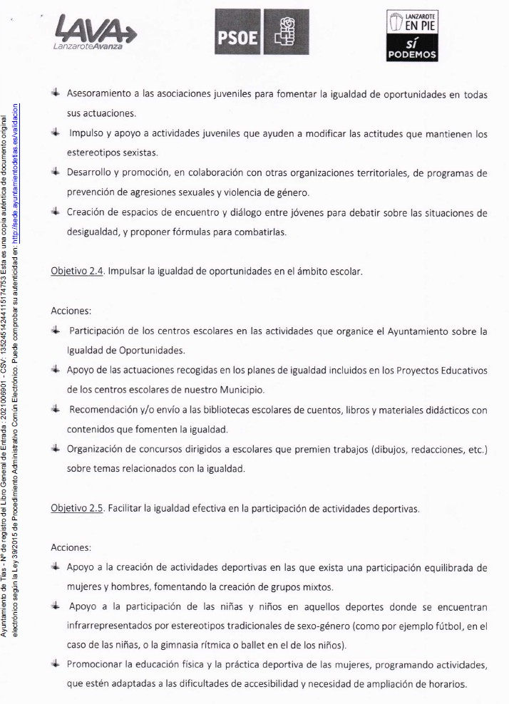

24 / 39
Documento firmado electrónicamente (RD 1671/2009). La autenticidad de este documento puede ser comprobada mediante el CSV: 13523406655513071543 en https://sede.ayuntamientodetias.es

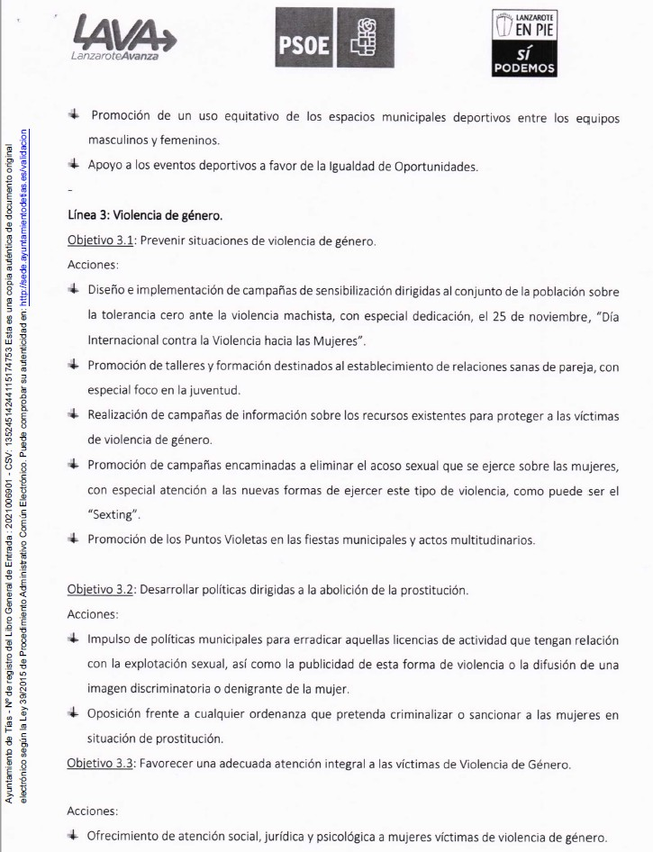

25 / 39
Documento firmado electrónicamente (RD 1671/2009). La autenticidad de este documento puede ser comprobada mediante el CSV: 13523406655513071543 en https://sede.ayuntamientodetias.es

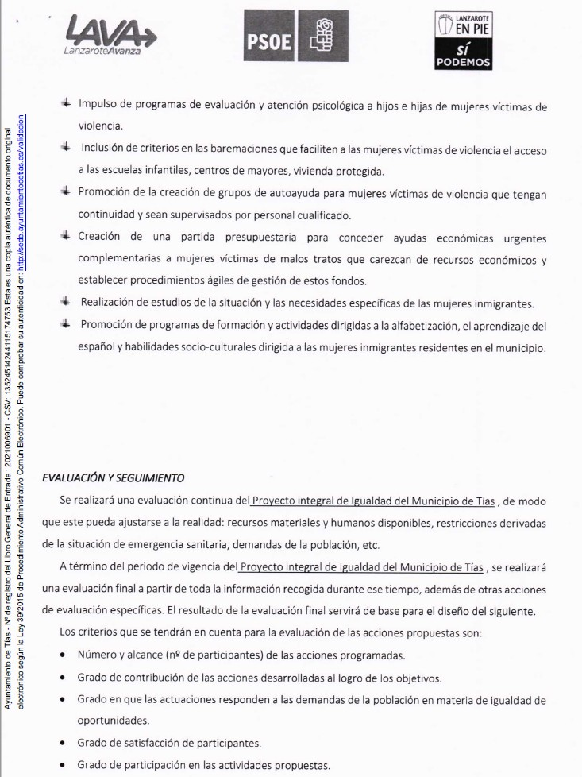

26 / 39
Documento firmado electrónicamente (RD 1671/2009). La autenticidad de este documento puede ser comprobada mediante el CSV: 13523406655513071543 en https://sede.ayuntamientodetias.es

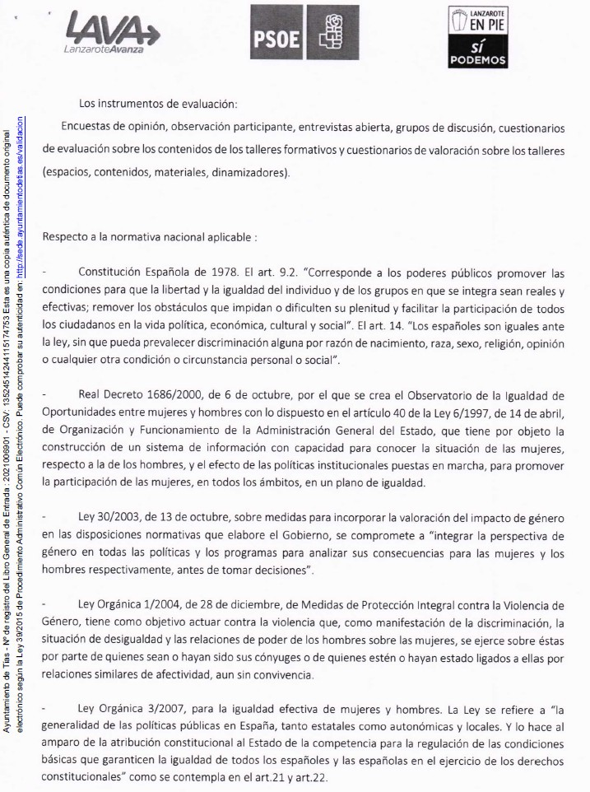

27 / 39
Documento firmado electrónicamente (RD 1671/2009). La autenticidad de este documento puede ser comprobada mediante el CSV: 13523406655513071543 en https://sede.ayuntamientodetias.es

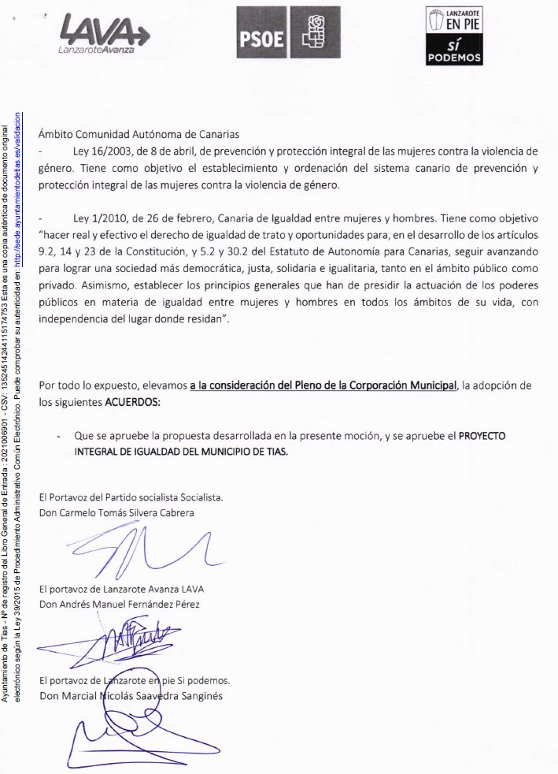
Por la presidencia se expone la propuesta.

Sometido el asunto a votación, la Comisión Informativa dictamina favorablemente la propuesta por mayoría de los miembros presentes, siendo el resultado de la votación; tres (3)

28 / 39
Documento firmado electrónicamente (RD 1671/2009). La autenticidad de este documento puede ser comprobada mediante el CSV: 13523406655513071543 en https://sede.ayuntamientodetias.es

votos a favor (PSOE y Grupo Mixto PODEMOS-EQUO) y cuatro (4) abstenciones (PP y Grupo Mixto CCa-PNC).”

Interviene D. Marcial Nicolás Saavedra Sanginés, quien expone la propuesta.

Interviene D. Amado Jesús Vizcaíno Eugenio, quien se manifiesta conforme con la propuesta.

Interviene Dª. Juana Aroa Pérez Cabrera, quien se manifiesta conforme con la propuesta. Señala la obligatoriedad de las administraciones públicas de tener un plan de igualdad, manifiesta que no sabe si el Ayuntamiento de Tías lo tiene o está pendiente de elaboración, siendo un documento importante para la administración.

Interviene D. Marcial Nicolás Saavedra Sanginés, quien manifiesta que Dª. Aroa tiene razón. Señala que a esto se le llamó proyecto recomendado por los técnicos de la casa y a lo otro lo llamamos plan. Señala que una entidad pública como el Ayuntamiento tiene que elaborar un plan que ya dependería del área de recursos humanos.

Sometido el asunto a votación, el Pleno de la Corporación, aprobó la propuesta por mayoría simple de los miembros presentes, siendo el resultado de la votación; diecinueve (19) votos a favor (PSOE, PP y Grupo Mixto PODEMOS EQUO/ CCa-PNC).

PUNTO 9º.- NÚMERO DE EXPEDIENTE: 2021/00005829W. MOCIÓN PARTIDO POPULAR “SOBRE INSTALACIÓN DE BOLARDOS TRAS LA NUEVA OBRA ENTRE EL HOTEL BEATRIZ Y HOTEL
JAMEOS PARA MAYOR SEGURIDAD”.- Por el Sr. Secretario se procede a dar lectura al dictamen/informe/consulta de la Comisión Informativa de Urbanismo, y Patrimonio, de fecha 7 de junio de 2021, que sigue:

“Número de expediente: 2021/00005829W. Moción Partido Popular “Sobre instalación de bolardos tras la nueva obra entre el Hotel Beatriz y Hotel Jameos para mayor seguridad”.-

Siendo la Propuesta la siguiente:

29 / 39
Documento firmado electrónicamente (RD 1671/2009). La autenticidad de este documento puede ser comprobada mediante el CSV: 13523406655513071543 en https://sede.ayuntamientodetias.es

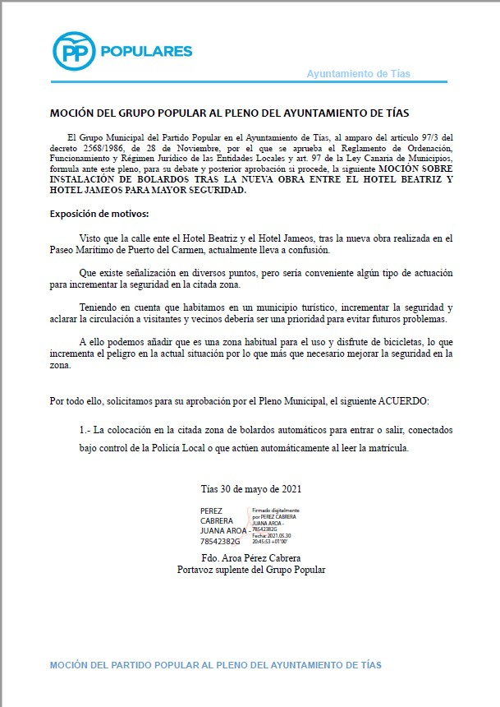

Por Dª. Saray Rodríguez Arrocha, se expone la propuesta.

Sometido el asunto a votación, la Comisión Informativa dictamina favorablemente la propuesta por mayoría de los miembros presentes, siendo el resultado de la votación; cuatro

30 / 39
Documento firmado electrónicamente (RD 1671/2009). La autenticidad de este documento puede ser comprobada mediante el CSV: 13523406655513071543 en https://sede.ayuntamientodetias.es

(4) abstenciones (PSOE y Grupo Mixto PODEMOS-EQUO) y tres (3) votos a favor (PP).”

Interviene D. Francisco Javier Aparicio Betancort, quien expone la propuesta.

Interviene el Sr. Alcalde quien comunica que se está trabajando en el borrador de una ordenanza de estacionamiento en la que se regula esta materia entre otras. Manifiesta que hasta que tenga esa ordenanza la intención es rechazar la moción.

Interviene D. Francisco Javier Aparicio Betancort, quien señala que lo que se pretende es que ningún despistado entre en esa zona sin tener que hacerlo y pueda ocasionar una desgracia.

Interviene D. Amado Jesús Vizcaíno Eugenio, quien se manifiesta conforme con la propuesta. Señala que recuerda al grupo de gobierno que hay una instrucción o recomendación del Ministerio del Interior que estando en alerta 4 hay que impedir o intentar impedir que se puedan subir vehículos en las zonas peatonales.

Interviene el Sr. Alcalde quien comunica que está en contratación el proyecto de señalética turística del municipio, que financia la Consejería de Turismo del gobierno de Canarias, por lo que si hay algún problema de señalización lo corregirán cuando se asigne la obra.

Sometido el asunto a votación, el Pleno de la Corporación, rechazó la propuesta, siendo el resultado de la votación; diez (10) votos en contra (PSOE y Grupo Mixto PODEMOS-EQUO) y nueve (9) votos a favor (PP y Grupo Mixto CCa-PNC).

PUNTO 10º.- NÚMERO DE EXPEDIENTE: 2021/00005830A. MOCIÓN SOBRE ACONDICIONAMIENTO DEL PARQUE
INFANTIL DEL PAVÓN.- Por el Sr. Secretario se procede a dar lectura al dictamen/informe/consulta de la Comisión Informativa de Urbanismo, y Patrimonio, de fecha 7 de junio de 2021, que sigue:

“Número de expediente: 2021/00005830ª. Moción sobre acondicionamiento del parque infantil del pavón.-

Siendo la Propuesta la siguiente:

31 / 39
Documento firmado electrónicamente (RD 1671/2009). La autenticidad de este documento puede ser comprobada mediante el CSV: 13523406655513071543 en https://sede.ayuntamientodetias.es

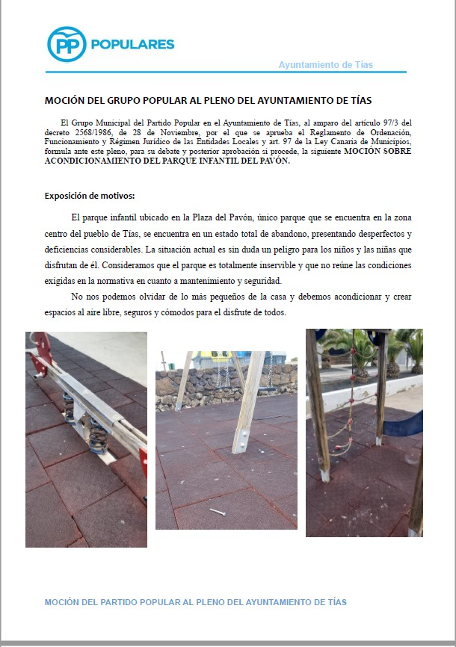

32 / 39
Documento firmado electrónicamente (RD 1671/2009). La autenticidad de este documento puede ser comprobada mediante el CSV: 13523406655513071543 en https://sede.ayuntamientodetias.es

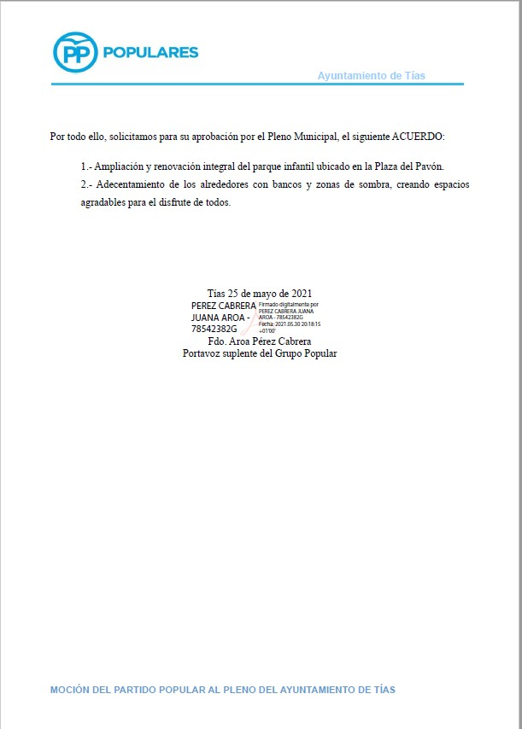

Por Dª. Saray Rodríguez Arrocha, se expone la propuesta.

Sometido el asunto a votación, la Comisión Informativa dictamina favorablemente la propuesta por mayoría de los miembros presentes, siendo el resultado de la votación; cuatro
(4) abstenciones (PSOE y Grupo Mixto PODEMOS-EQUO) y tres (3) votos a favor (PP).”

33 / 39
Documento firmado electrónicamente (RD 1671/2009). La autenticidad de este documento puede ser comprobada mediante el CSV: 13523406655513071543 en https://sede.ayuntamientodetias.es

Interviene Dª. Juana Aroa Pérez Cabrera, quien expone la propuesta.

Interviene el Sr. Alcalde quien comunica que hay un proyecto de 2013 con financiación del Cabildo Insular de Lanzarote. Plantea que a ver si el actual grupo de gobierno corre con más suerte que la que tuvo el anterior y se logra que ese proyecto se finalice. Señala que la postura del grupo de gobierno es de rechazar la moción.

Interviene D. Amado Jesús Vizcaíno Eugenio, quien manifiesta que espera que no se haya cambiado el proyecto como en otros casos. Señala que cree que el dinero del Cabildo es de la partida de 2013 pero el proyecto es del 2018.

Interviene el Sr. Alcalde quien señala que el proyecto es el mismo pero con un requerimiento del Cabildo que les obligó a corregir el proyecto.

Sometido el asunto a votación, el Pleno de la Corporación, rechazó la propuesta, siendo el resultado de la votación; diez (10) votos en contra (PSOE y Grupo Mixto PODEMOS-EQUO) y nueve (9) votos a favor (PP y Grupo Mixto CCa-PNC).

PUNTO 11º.- NÚMERO DE EXPEDIENTE: 2021/00005831G. MOCIÓN SOBRE MANTENIMIENTO Y AMPLIACIÓN DEL
PARQUE INFANTIL AL SUR DEL HOTEL BEATRIZ.- Por el Sr. Secretario se procede a dar lectura al dictamen/informe/consulta de la Comisión Informativa de Urbanismo, y Patrimonio, de fecha 7 de junio de 2021, que sigue:

“Número de expediente: 2021/00005831G. Moción sobre mantenimiento y ampliación del parque infantil al sur del Hotel Beatriz.-

Siendo la Propuesta la siguiente:

34 / 39
Documento firmado electrónicamente (RD 1671/2009). La autenticidad de este documento puede ser comprobada mediante el CSV: 13523406655513071543 en https://sede.ayuntamientodetias.es

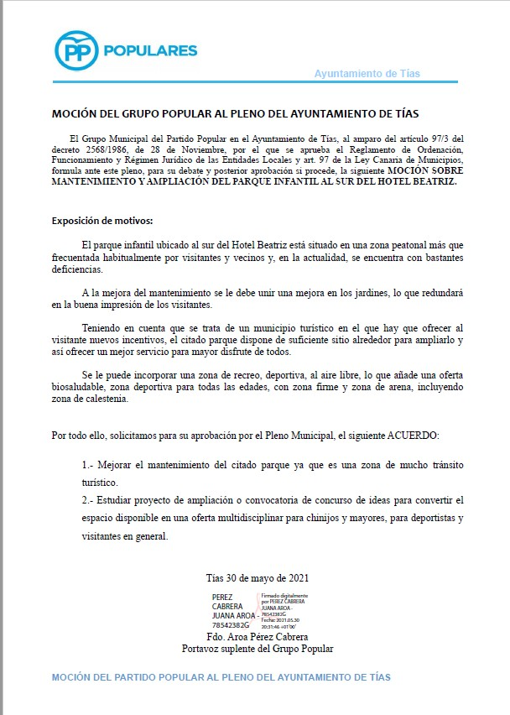

Sometido el asunto a votación, la Comisión Informativa dictamina favorablemente la propuesta por mayoría de los miembros presentes, siendo el resultado de la votación; cuatro

35 / 39
Documento firmado electrónicamente (RD 1671/2009). La autenticidad de este documento puede ser comprobada mediante el CSV: 13523406655513071543 en https://sede.ayuntamientodetias.es

(4) abstenciones (PSOE y Grupo Mixto PODEMOS-EQUO) y tres (3) votos a favor (PP).”

Interviene D. Francisco Javier Aparicio Betancort, quien expone la propuesta.

Interviene el Sr. Alcalde quien manifiesta que con el mismo criterio que el anterior y que tienen el estudio y el pliego van a votar en contra.

Se somete el asunto a votación por el Sr. Alcalde. Se interrumpe la votación por D. Amado Jesús Vizcaíno Eugenio, quien señala que si el Sr. Alcalde quiere, el interviene si no le importa. El Sr. Alcalde señala que faltaría más. D. Amado señala que quería saber lo que iba a hacer el grupo de gobierno.

Interviene D. Amado Jesús Vizcaíno Eugenio, quien pide que reconsideren votar en contra. Señala que se han rechazado propuestas porque lo tienen previsto y luego pasa el tiempo y sigue igual. Asimismo, solicita limpieza en los parques infantiles.

Interviene el Sr. Alcalde quien señala que quiere matizar que todo lo que se quiera instalar en la playa de elementos deportivos requiere de la pertinente autorización de la Demarcación de Costas. Señala que ha tramitado el proyecto de playas del 21-25 y a día de hoy siguen esperando la autorización, y que cuando tengan la autorización si se podrán poner más cosas en la playa.

Interviene el Sr. Alcalde quien señala que se someta el asunto a la votación, y que antes se le interrumpió. Interviene D. Amado quien plantea si las autorizaciones tenían que haberse pedido antes. Interviene el Sr. Alcalde quien señala que están pedidas desde hace mucho tiempo, pero no funciona todo con la rapidez con la que le gustaría.

Sometido el asunto a votación, el Pleno de la Corporación, rechazó la propuesta, siendo el resultado de la votación; diez (10) votos en contra (PSOE y Grupo Mixto PODEMOS-EQUO) y nueve (9) votos a favor (PP y Grupo Mixto CCa-PNC).

PUNTO 12º.- NÚMERO DE EXPEDIENTE: 2021/00005888S. MOCIÓN CC: APERTURA DE LOS BAÑOS PÚBLICOS EN EL MUNICIPIO DE TÍAS Y PUESTA EN MARCHA DE LAS DUCHAS EN LAS
PLAYAS DE PUERTO DEL CARMEN.- Por el Sr. Secretario se procede a dar lectura al dictamen/informe/consulta de la Comisión Informativa de Urbanismo, y Patrimonio, de fecha 7 de junio de 2021, que sigue:

“Número de expediente: 2021/00005888S. Moción CC: APERTURA DE LOS BAÑOS PÚBLICOS EN EL MUNICIPIO DE TÍAS Y PUESTA EN MARCHA DE LAS DUCHAS EN LAS PLAYAS DE PUERTO DEL CARMEN.-

Siendo la Propuesta la siguiente:

36 / 39
Documento firmado electrónicamente (RD 1671/2009). La autenticidad de este documento puede ser comprobada mediante el CSV: 13523406655513071543 en https://sede.ayuntamientodetias.es

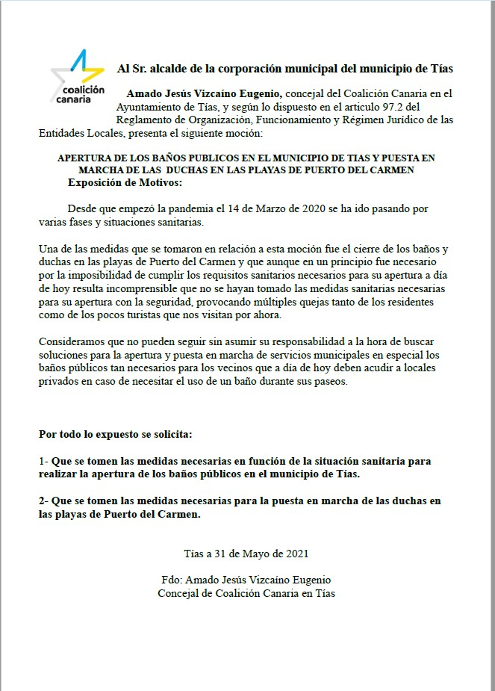

Sometido el asunto a votación, la Comisión Informativa dictamina favorablemente la propuesta por mayoría de los miembros presentes, siendo el resultado de la votación; tres (3) abstenciones (PSOE) y cuatro (4) votos a favor (PP y Grupo Mixto PODEMOS-EQUO).”

Interviene D. Amado Jesús Vizcaíno Eugenio, quien señala que va a retirar la moción porque diez o doce días después de presentarla, abrieron. Manifiesta que no obstante el baño de Playa Chica sigue cerrado. Señala que algunos presentan deficiencias.

37 / 39
Documento firmado electrónicamente (RD 1671/2009). La autenticidad de este documento puede ser comprobada mediante el CSV: 13523406655513071543 en https://sede.ayuntamientodetias.es

Interviene el Sr. Alcalde quien señala que si el proponente la retira no hay nada más que hablar. Manifiesta que se continuaran con las labores de mantenimiento.

No se somete a votación por el Pleno

PARTE DE CONTROL Y FISCALIZACIÓN:

PUNTO 13º.- DACIÓN DE CUENTAS DE LAS RESOLUCIONES DEL ALCALDE ADOPTADAS DESDE LA ÚLTIMA SESIÓN PLENARIA ORDINARIA, DE FECHA 18 DE MAYO DE 2021.-
Los Sres. concejales toman conocimiento de las resoluciones del Sr. Alcalde que hubiere adoptado desde la última sesión plenaria ordinaria, de fecha 18 de mayo de 2021.

PUNTO 14º.- ASUNTOS NO COMPRENDIDOS EN EL ORDEN DEL DÍA POR RAZONES DE URGENCIA.- No
hubo asuntos por este punto.

RUEGOS Y PREGUNTAS:

PUNTO 15º.- RUEGOS Y PREGUNTAS.-

Se adjunta, en su caso, copia de ruegos/preguntas/respuestas formuladas por escrito.

Interviene Dª. María del Cristo Acosta de Armas, quien plantea en que situación se encuentra la expropiación de la casa de la Calle Roque Nublo, dado que hay continuamente accidentes.

Interviene Dª. Saray Rodríguez Arrocha, quien señala que tras la sentencia que han conocido y por la que se desbloqueaba un tema, plantea si se piensa cubrir el servicio de playas en época estival, dada la actual situación déficit de personal de la policía, y como se planea cubrirlo, y si se va a hacer con horas extras tras la sentencia.

Interviene Dª. Juana Aroa Pérez Cabrera, quien solicita que se intensifique la limpieza por la zona del Poril, sobre todo por la zona de la escollera.

Interviene el Sr. Alcalde quien señala que la policía está trabajando con el calendario 2021 con el que se hacen cuadrantes y turnos. Manifiesta que la Policía puso un contencioso respecto a las horas del mes de octubre y del mes de noviembre del año 2019 y también habla de unos índices correctores a aplicar al cuadrante. Señala que hay una sentencia que parcialmente les reconocen las horas del mes de octubre, pero que no menciona para nada de los índices correctores. Manifiesta que tienen un pacto con ellos que en el año 21 las horas

38 / 39
Documento firmado electrónicamente (RD 1671/2009). La autenticidad de este documento puede ser comprobada mediante el CSV: 13523406655513071543 en https://sede.ayuntamientodetias.es

extras trabajadas más del computo de 150 mensuales se pagarían trimestralmente, señala que de hecho las horas extras del primer trimestre ya las han cobrado.

Y no habiendo más asuntos que tratar, la Presidencia levanta la sesión, siendo las diecinueve horas y veinte minutos del mismo día, de la que se levanta la presente acta con el visto bueno del Sr. Alcalde, de lo que, como Secretario, doy fe.

39 / 39
Documento firmado electrónicamente (RD 1671/2009). La autenticidad de este documento puede ser comprobada mediante el CSV: 13523406655513071543 en https://sede.ayuntamientodetias.es

